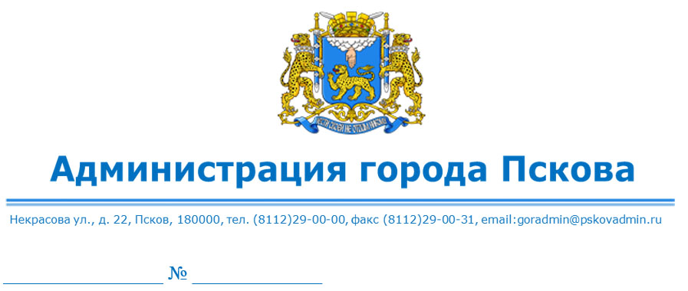
Управление Росреестра по Псковской области
60_upr@rosreestr.ru

О выявлении правообладателя ранее
учтенного земельного участка с кадастровым
номером 60:27:0090209:27 (КИГ № 72)

В соответствии со статьей 69.1 Федерального закона от 13.07.2015 № 218-ФЗ «О государственной регистрации недвижимости», статьей 16 Федерального закона от 06.10.2003 № 131-ФЗ «Об общих принципах организации местного самоуправления в Российской Федерации», руководствуясь статьями 28, 32 Устава муниципального образования «Город Псков», Администрация города Пскова установила следующее.
1. В отношении земельного участка с кадастровым номером 60:27:0090209:27, расположенного по адресу: Псковская область, г.о. город Псков, г. Псков, ш 1-е Корытовское, з/у 2Б, в качестве его правообладателя, владеющего данным земельным участком на праве постоянного (бессрочного) пользования, выявлен КООПЕРАТИВ ИНДИВИДУАЛЬНЫХ ГАРАЖЕЙ № 72, идентификационный номер налогоплательщика 6027027000, основной государственный регистрационный номер 1026000981555.
2. Право постоянного (бессрочного) пользования КООПЕРАТИВА ИНДИВИДУАЛЬНЫХ ГАРАЖЕЙ № 72 на указанный земельный участок подтверждается распоряжением Администрации города Пскова от 09.09.1993 № 2143-р «Об организации кооператива индивидуальных гаражей № 72».
3. Управлению по градостроительной деятельности Администрации города Пскова направить настоящее решение в орган регистрации прав для внесения в Единый государственный реестр недвижимости.

Заместитель Главы
Администрации города Пскова А.М. Ульянов

